关于2012年上半年成人学士学位英语统一考试报名工作的通知
各远程校外学习中心：
2012年上半年北京地区成人本科学士学位英语统一考试（三级英语）将于5月12日上午9时举行。现将考试报考有关注意事项通知如下：
考试对象：在校成人本科生（含高起本和专升本学生）
一、 考试时间：2012年5月12日上午9时
二、 报名工作：
1、远程校外学习中心一律从远程平台进行报考，具体报考方法见附件；
2、考生一经报名，数据不得变更，报名考试费一律不退。（请核对平台上考生信息，如不准确，请联系学院更改后再上报）
3、各远程校外学习中心不得擅自接受本校以外的人员报名考试，一经查出，严肃处理。
三、 报名时间：2012年2月23日——3月16日下午5时。网上报名结束后将考试费汇款单底联的电子扫描件，采用以下两种方式中的一种上报学院：
1、发至电子邮箱并电话通知。邮箱：wanghui1337@163.com，电话：010-68918937。
2、通过QQ发送。QQ:516564765
（注：如无考试费汇款单底联复印件将不予报名）
四、 报名截止时间：2012年3月16日下午5时
五、 报名费：按北京市教委规定考试报名费30元/人。各远程校外学习中心将考试报名费电汇北京理工大学继续教育学院暨现代远程教育学院。（请一定注明汇款用途）
收款人：北京理工大学
电汇帐号：0200007609014435495
汇入地点：中国工商银行北京紫竹院分行
汇款用途：学位英语考试费 （继续教育学院或远程教育学院）。
六、 联系人：朱老师、王老师
联系电话：010-68918937/68912318 传真：010-68918206

北京理工大学现代远程教育学院
2012年2月23日

附件1：学位英语学院平台网上报名教程
附件2：2012年学位英语考试外埠考点信息表

学位英语学院平台网上报名教程
1.进入三级英语报名界面
打开http://learn.bit.edu.cn网页，以教学站用户登录系统，点击图1红框处的任一链接
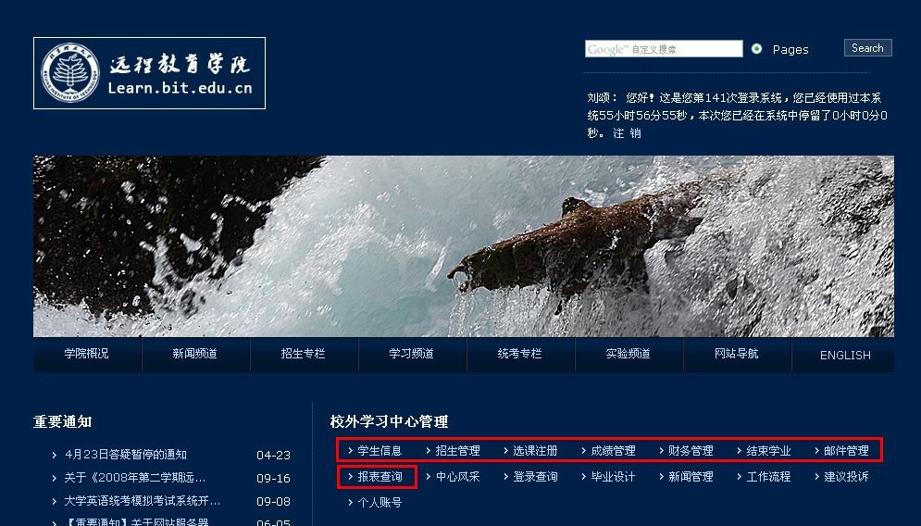
①
②
图1
点击图2红框标注的“三级英语”链接，显示如图3的界面，点击“三级英语报名”，进入三级英语的报名功能。
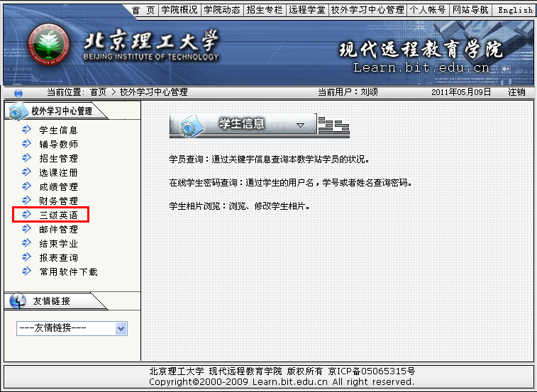
图2
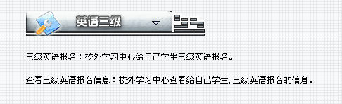
图3
2.进行三级英语报名
第一步：通过学号，班级，年级，专业，层次等信息对本学习中心符合条件的学生进行搜索（如图4所示）。
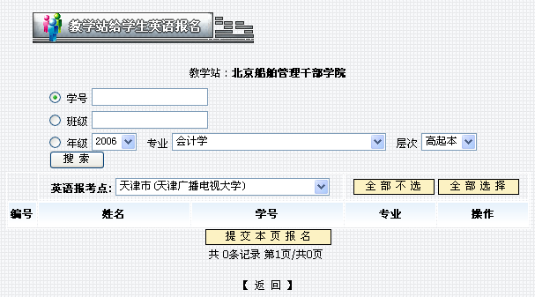
图4
搜索到学生后（如图5所示），按【全部选择】按钮，则当前页面的所有学生均被选择；按【全部不选】按钮，则当前页面的所有学生均不被选择。点击【下一页】链接，显示下一页搜索内容。点击第1，2，3页链接，显示第1，2，3页搜索内容。
第二步：选择【英语报考点】
第三步：选择需要报名的学生，按【提交本页报名】按钮，成功提交本页报名。
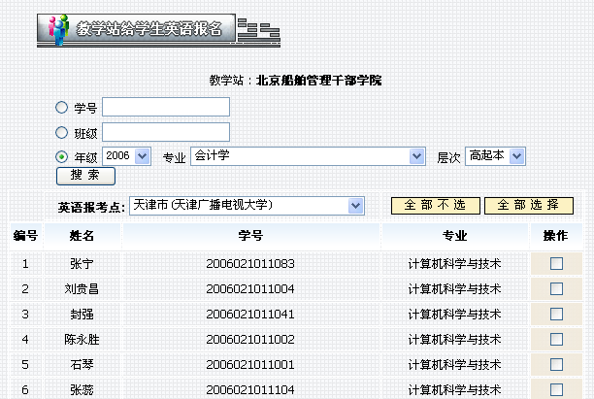
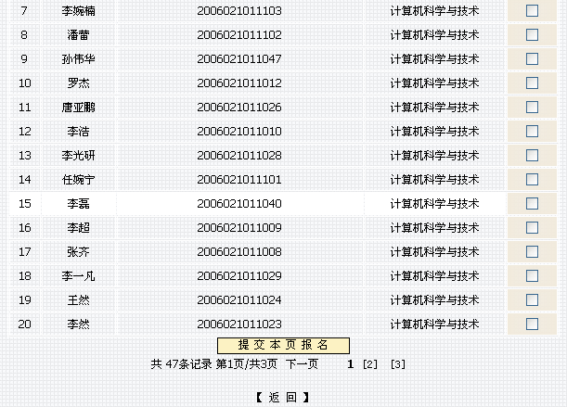
图5
3. 查看和修改三级英语报名信息
点击如图3所示页面上的“查看三级英语报名信息”，显示如图6所示页面，该页面将显示出本学习中心全部提交报名的学生名单。选中复选框后按【删除】按钮，将删除被选中该学生报名记录。点击【下一页】链接，显示下一页搜索内容。点击第1，2页链接，显示第1，2页搜索内容。
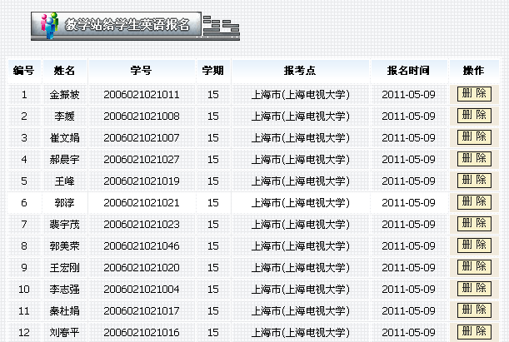
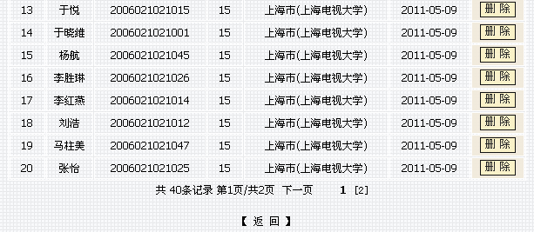
图6

2012年学位英语考试外埠考点信息表
序号 | 代码 | 考点电大分校 | 所属省电大 | 机要地址（省/市） | 考场地址（省/市） | 联系人 | 办公电话 | 手机
1 | 001 | 天津电大 | 天津电大 | 天津广播电视大学教务处 | 天津市南开区迎水道1号 | 汪震 | 022-23678361 | 13820984377
2 | 002 | 河北电大开放学院 | 河北电大 | 河北省石家庄市河北电大开放教育学院 | 石家庄市和平西路481号 | 杨书军 | 0311-87810342 | 15803319855
3 | 009 | 山西电大直属考点 | 山西电大 | 山西省太原市山西电大教务处 | 山西省太原市千峰北路109号 | 张爱玲 | 0351-6622227 | 13934510251
4 | 014 | 内蒙古电大直属 | 内蒙古电大 | 内蒙古呼和浩特市内蒙古电大考试中心 | 内蒙古呼和浩特新华东街34号 | 冯玉成 | 0471-4601622 | 13087116865
5 | 018 | 辽宁电大 | 辽宁电大 | 辽宁省沈阳市辽宁电大教务处 | 沈阳市皇姑区黄河北大街50号 | 倪德磊 | 024-86800130 | 13610885187
6 | 023 | 沈阳电大校本部 | 沈阳电大 | 辽宁省沈阳电大教务处 | 辽宁省沈阳市和平区14纬路7号 | 孟献军 | 024-23218979 | 13358877442
7 | 024 | 大连电大 | 大连电大 | 辽宁省大连电大教务处 | 辽宁省大连市西岗区白云新村绕山路3—1号 | 季慧琦 | 0411-84313708 | 13998499285
8 | 025 | 吉林电大远程学院 | 吉林电大 | 吉林省吉林电大教务处 | 吉林省长春市人民大街6815号 | 陈宏宇 | 0431-85379233 | 18686668818
9 | 027 | 长春电大 | 长春电大 | 吉林省长春电大教务处 | 吉林省长春市宽城区西广大街535号 | 李琳 | 0431-82857771 | 13944850558
10 | 028 | 黑龙江电大 | 黑龙江电大 | 黑龙江省哈尔滨市黑龙江电大教务处 | 黑龙江省哈尔滨市南岗区和兴路92号 | 王兵 | 0451-86306014 | 13089998878
11 | 030 | 哈尔滨电大 | 哈尔滨电大 | 黑龙江省哈尔滨电大教务处 | 黑龙江省哈尔滨市南岗区一曼街259号 | 赵继刚 | 0451—53600897 | 13845151800
12 | 031 | 上海电大总校 | 上海电大 | 上海市杨浦区上海电大教务处 | 上海市杨浦区国顺路288号/上海市卢湾区建国西路154号/上海市闸北区原平路55号 | 蔡卫芳 | 021-25653156 | 13601899525
13 | 032 | 江苏电大 | 江苏电大 | 江苏省南京市江苏电大考试中心 | 江苏省南京市江东北路399号 | 陈翀 | 025-86265397 | 15358159296
14 | 039 | 南京电大 | 南京电大 | 江苏省南京电大教务处考试中心 | 江苏省南京市新街口游府西街46号 | 程永青 | 025-82212129 | 13611511611
15 | 040 | 浙江电大 | 浙江电大 | 浙江省杭州市振华路6号浙江电大考试科 | 浙江省杭州市文一西路37号 | 金鸣 | 0571-88052739 | 13858006858
16 | 045 | 宁波电大 | 宁波电大 | 浙江省宁波电大教务处 | 浙江省宁波市文教路1号 | 席洁 | 0574-87200220 | 13967889048
17 | 046 | 安徽电大 | 安徽电大 | 安徽省合肥市安徽电大教务处 | 合肥市桐城南路375号(开放学院)  合肥市九华山路3号（城建学院） | 朱俊峰 | 0551-3629029 | 13805513627
18 | 048 | 福建电大 | 福建电大 | 福建省福州市福建电大考试中心 | 福建省福州市鼓楼区铜盘路15号 | 肖珍 | 0591-87834456 | 13348261039
19 | 051 | 厦门电大 | 厦门电大 | 福建省厦门电大开放教育学院 | 福建省厦门市思明区前埔南路1263号 | 洪皖云 | 0592-5909077 | 15359209330
20 | 052 | 江西电大 | 江西电大 | 江西省南昌市江西电大教务处 | 江西省南昌市洪都北大道86号 | 洪伟 | 0791-8520545
21 | 057 | 济南电大 | 山东电大 | 山东省济南市山东电大教务处 | 山东省济南市天桥区前陈家楼副1号（济南市天桥区明湖西路中段） | 任璐璐 | 0531-81911860 | 15253160669
22 | 067 | 青岛电大 | 青岛电大 | 山东省青岛电大 | 山东省青岛市市北区大连路16号 | 张立 | 0532—82736559 | 13964830220
23 | 068 | 河南电大 | 河南电大 | 河南省郑州河南电大教务处 | 河南省郑州市黄河路124号 | 张劲松 | 0371-65965790 | 13838567336
24 | 075 | 湖北电大 | 湖北电大 | 湖北省武汉市湖北电大教务处 | 湖北省武汉市洪山区民院路82号 | 赖学军 | 027-87454056 | 13971062777
25 | 076 | 武汉电大 | 武汉电大 | 湖北省武汉电大教务处 | 湖北省武汉市硚口区中山大道192号 | 刘桂荣 | 027-83782920 | 13667177508
26 | 077 | 湖南电大 | 湖南电大 | 湖南省长沙市车站中路488号湖南电大教务处 | 湖南省长沙市天心区青园路168号 | 潘红 | 0731－82812569 | 13975107014
27 | 079 | 广东电大 | 广东电大 | 广东省广州市广东电大考试中心 | 广东省广州市下塘西路1号 | 李刚 | 020-83573805 | 18620230866
28 | 087 | 广州电大 | 广州电大 | 广东省广州电大 | 广东省广州市麓景西路41号 | 卢笙 | 020-83481351 | 13826178087
29 | 088 | 深圳电大 | 深圳电大 | 广东省深圳电大教务处 | 广东省深圳罗湖区解放路4006号/深圳市南山区蛇口育才路8号 | 陈维良 | 0755-82116771 | 13510988373
30 | 089 | 广西电大 | 广西电大 | 广西南宁市广西电大教务处 | 广西南宁市东宝路1-1号 | 谢钦明 | 0771-5851720 | 13768509612
31 | 092 | 海南电大 | 海南电大 | 海南省海口市丘海大道4号海南电大教务处 | 海南省海口市龙华二横路15号 | 鄞春耘 | 0898-66234433 | 13648619722
32 | 093 | 四川电大直属学院 | 四川电大 | 四川省成都市四川电大教务处 | 四川省成都市一环路西三段3号 | 黄磊 | (028)87761953 | 13880905095
33 | 095 | 成都电大 | 成都电大 | 四川省成都电大开放教育学院 | 四川省成都市建设北路一段七号 | 李海霞 | 028-83314231 | 13882129596
34 | 096 | 重庆电大 | 重庆电大 | 重庆市九龙坡区九龙科技园华龙大道1号重庆电大教务处 | 重庆市高新区石桥铺科园一路9号 | 余雷 | 023-68460710 | 15923322113
35 | 097 | 贵州电大 | 贵州电大 | 贵州省贵阳市贵州电大教务处 | 贵州省贵阳市八鸽岩路138号 | 王帆 | 0851-6823221 | 13884328168
36 | 098 | 云南电大 | 云南电大 | 云南省昆明市云南电大教务处 | 云南省昆明市学府路113号 | 曾云昆 | 0871-5121819 | 13888082232
37 | 099 | 陕西电大校本部 | 陕西电大 | 陕西省西安市含光北路32号陕西电大考试中心 | 陕西省西安市郭杜镇郭北街19号 | 王庆 | 029-82069032 | 13991134301
38 | 101 | 西安电大 | 西安电大 | 陕西省西安市西安电大教务处 | 陕西省西安市五味什字48号 | 赵雅君 | 029-87618907 | 13587137051
39 | 102 | 甘肃电大兰州分校 | 甘肃电大 | 甘肃省兰州电大 | 甘肃省兰州市城关区白银路181号 | 杨进龙 | 0931-8124636 | 13993188726
40 | 105 | 青海电大 | 青海电大 | 青海省西宁市青海电大教务处 | 青海省西宁市五四西路7号 | 彭亮 | 0971-7327635 | 13007763027
41 | 106 | 宁夏电大 | 宁夏电大 | 宁夏银川市宁夏电大教务处 | 宁夏银川市金凤区黄河东路670号 | 宋凌云 | 0951-5043573 | 13995182210
42 | 107 | 新疆电大直属分校 | 新疆电大 | 新疆乌鲁木齐市新疆电大直属考点 | 新疆乌鲁木齐市新华南路654号 | 艾娱 | 0991-8534114 | 13999975706
43 | 109 | 兵团电大 | 兵团电大 | 新疆乌鲁木齐市二道湾兵团电大教务处 | 新疆乌鲁木齐市二道湾一巷100号 | 贾平 | 0991-8824867 | 13659924301
44 | 110 | 西藏学院 | 西藏学院 | 中央电大西藏学院 | 西藏拉萨市江苏路36号中央电大西藏学院 | 其 林 | 0891-6365093 | 18908901188

